**Hướng dẫn 07 bước đăng ký tài khoản trên dịch vụ công Quốc gia**

Công dân hoặc tổ chức đăng ký tài khoản trên cổng dịch vụ công quốc gia để sử dụng các dịch vụ như nộp hồ sơ giải quyết thủ tục hành chính, nộp phạt vi phạm giao thông, gia hạn thẻ BHYT hộ gia đình,…thực hiện theo các bước sau:

Bước 1: Truy cập vào trang dịch vụ công quốc gia với địa chỉ: [https://dangky.dichvucong.gov.vn/](https://dichvucong..gov.vn/)

Bước 2: Nhấn chọn Đăng ký

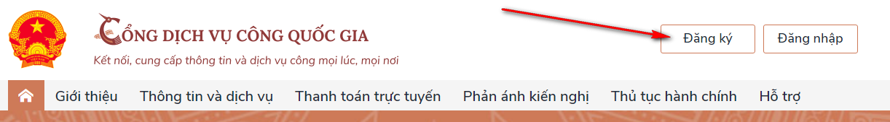

Bước 3: Lựa chọn Công dân hoặc Doanh nghiệp, tích chọn thuê bao di động

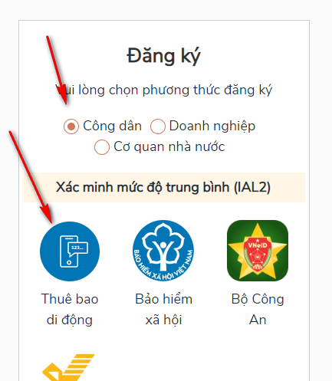

Bước 4: nhập các thông tin đăng ký tài khoản

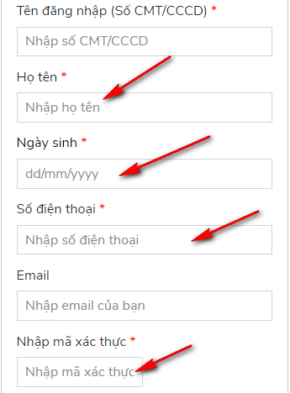

Bước 5: Sau khi nhập xong thông tin nhấn nút đăng ký

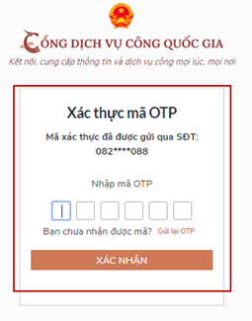

Bước 6: Kiểm tra tin nhắn từ số điện thoại đăng ký, và xác nhận OTP gửi về

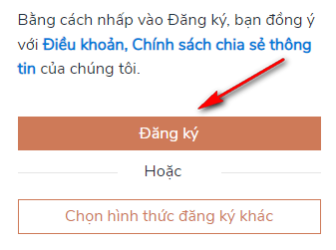

Bước 7: Nhập mật khẩu để cài đặt thiết lập và cuối cùng nhấn nút Đăng Ký